***На предприятии внедрена***

***система управления качеством***

**ISO 9001:2015**

***Руководство по эксплуатации***

***ИНТ***

***Инвертор напряжения транспортный***

|  |  |  |  |  |
| --- | --- | --- | --- | --- |
| **Модель** | ***Мощность КВА*** | | | |
| ***ИНТ-50*** | ***1,5*** |  | ***3,0*** |  |
| ***ИНТ-55*** | ***1,5*** |  | ***3,0*** |  |
| ***ИНТ-75*** | ***1,5*** |  | ***3,0*** |  |
| ***ИНТ-110*** | ***1,5*** |  | ***3,0*** |  |
| ***ИНТ-220*** | ***1,5*** |  | ***3,0*** |  |

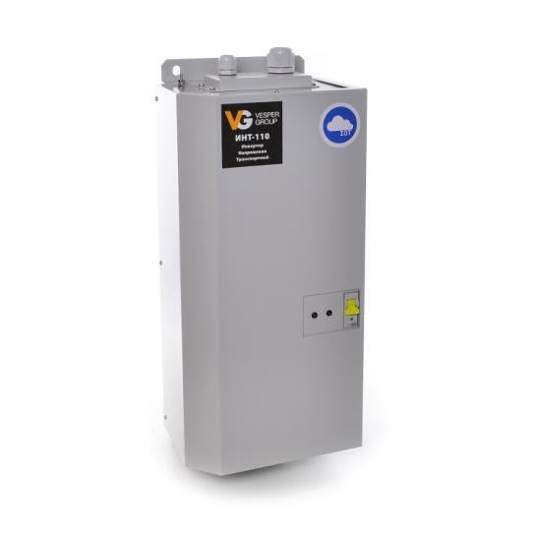

|  |  |  |
| --- | --- | --- |
| Важно | ! ВАЖНО ! **Пожалуйста,**  **не включайте**  **это устройство**  **до ознакомления с настоящей инструкцией.** | Важно |

Производитель оставляет за собой право модифицировать, улучшать ИНТ

**без предварительного уведомления.**

**СОДЕРЖАНИЕ**

|  |  |
| --- | --- |
| 1. НАЗНАЧЕНИЕ | 4 |
| 2. КОМПЛЕКТ ПОСТАВКИ | 4 |
| 3. КРАТКОЕ ТЕХНИЧЕСКОЕ ОПИСАНИЕ | 5 |
| 3.1. Устройство и внешний вид | 5 |
| 3.2. Работа ИНТ | 7 |
| 4. УКАЗАНИЯ ПО ЭКСПЛУАТАЦИИ | 8 |
| 5. ОСНОВНЫЕ ТЕХНИЧЕСКИЕ ХАРАКТЕРИСТИКИ | 9 |
| 6. ОПЕРАЦИИ ПО ПОДКЛЮЧЕНИЮ К СЕТИ | 9 |
| 7. ТРЕБОВАНИЯ МЕР БЕЗОПАСНОСТИ | 10 |
| 8. ТЕХНИЧЕСКОЕ ОБСЛУЖИВАНИЕ | 10 |
| 9. ПРАВИЛА ТРАНСПОРТИРОВАНИЯ И ХРАНЕНИЯ | 11 |
| 9.1. Хранение | 11 |
| 9.2. Транспортирование | 11 |
| 11. ГАРАНТИИ ИЗГОТОВИТЕЛЯ | 13 |

В настоящее руководство по эксплуатации включены техническое описание, указания по мерам безопасности и рекомендации по эксплуатации инверторов напряжения транспортных (в дальнейшем ИНТ).

Перед началом работы необходимо внимательно изучить и строго соблюдать все правила и рекомендации, приведенные в настоящем руководстве по эксплуатации. К работе с инверторами напряжения транспортными допускаются лица, имеющие группу допуска по электробезопасности не ниже третьей и получившие соответствующий инструктаж.

Условные обозначения, сокращения и термины:

**РЭ** – руководство по эксплуатации;

**ИНТ** – инвертор напряжения транспортный.

**1. НАЗНАЧЕНИЕ ИИ ИИ**

ИНТ предназначен для преобразования напряжения сети постоянного тока в переменное (см. табл.1 **U-** и **U~**), обеспечивающие нормальное функционирование приборов и устройств, требующих такового, для которых характерно многократное превышение пускового тока над номинальным рабочим. ИНТ может быть использован для любых потребителей независимо от характера их импеданса (активно-индуктивный, активно-емкостный). ИНТ может быть применен на железнодорожном подвижном составе для питания транспортных кондиционеров, бытовой техники и других потребителей, рассчитанных на питание от однофазной сети переменного тока частотой 50 Гц напряжением 220 (230) В.

**2. КОМПЛЕКТ ПОСТАВКИ ИИ**

Комплектность поставки ИНТ приведена в таблице 1.

Таблица 1. Комплектность поставки ИНТ

|  |  |
| --- | --- |
| Наименование | Кол-во |
| Инвертор напряжения транспортный | 1 шт. |
| Руководство по эксплуатации | 1 шт. |
| Упаковочная тара | 1 шт. |

**3. КРАТКОЕ ТЕХНИЧЕСКОЕ ОПИСАНИЕ ИИ**

**3. 1. Устройство и внешний вид**

Внешний вид ИНТ приведен на рисунке 1.

Конструктивно ИНТ собран в металлическом корпусе прямоугольной формы. На лицевой панели расположены индикаторы состояния работы ИНТ см. рис. 3 («Работа», «Авария»). На правой панели расположен автоматический выключатель максимальной токовой защиты. На верхней панели ИНТ имеются водной и выводной кабельные зажимы. Кронштейны для крепления на задней панели ИНТ позволяют закрепить его в месте эксплуатации.



Рисунок 1. Внешний вид ИНТ

1 – вводной кабельный зажим;

2 – выводной кабельный зажим;

3 – индикатор «Работа»;

4 – индикатор «Авария»;

5 – автоматический выключатель максимальной токовой защиты;

6 – уголки крепления.

Габаритно-присоеденительные размеры ИНТ приведены на рисунке 2



Рисунок 2. Габаритно-присоеденительные размеры ИНТ

ИНТ состоит из блока управления, блока силовых ключей и повышающего трансформатора. ИНТ представляет собой инвертор напряжения, силовые ключи которого собраны по схеме FULL BRIDGE.

Блок управления отслеживает параметры входного напряжения, температуры внутри корпуса ИНТ, некоторые режимы инвертора и блокирует работу ИНТ при аварийных и нештатных ситуациях.

Блок управления имеет световую индикацию о нормальной работе ИНТ, выведенную наружу (рис. 3).

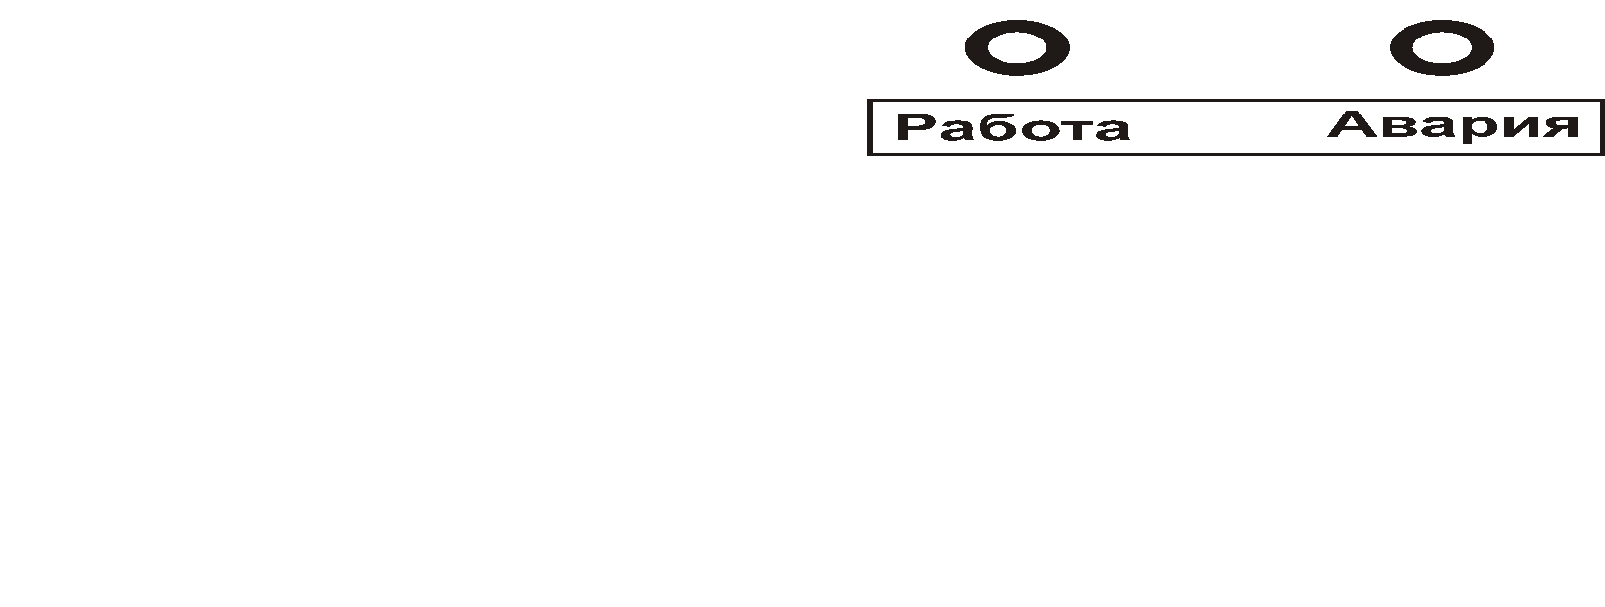

Рисунок 3. Световая индикация на

передней панели ИНТ

В устройстве ИНТ используются серийно выпускаемые автоматические выключатели для максимальной токовой защиты.

**3. 2. Работа ИНТ**

Принципиальная электрическая схема ИНТ приведена на рисунке 4. Входное напряжение постоянного тока **U-** (табл. 2) преобразовывается в переменное (функция блока силовых ключей), а затем трансформатором Т1 трансформируется в выходное переменное напряжение **U~** (табл. 2).



Рисунок 4. Электрическая принципиальная схема ИНТ

**Перечень элементов:**

**Out** – выходное напряжение переменного тока 220 В;

**In** – входное напряжение постоянного тока 55, 75, 110 или 220В в зависимости от модели ИНТ (см. табл. 2);

**VD1** – светодиодный индикатор «Работа»;

**VD2** - светодиодный индикатор «Авария»;

**S1** – автоматический выключатель постоянного тока максимальной токовой защиты;

**T1** – трансформатор силовой;

**T2** – трансформатор тока (датчик тока);

**C1** – конденсатор выходного фильтра;

**M1** – охлаждающий вентилятор;

**R1** – терморезисторный датчик температуры.

Блок управления осуществляет контроль работы ИНТ. При нормальной работе светится светодиодный индикатор «Работа», а в случае неисправности устройства светится индикатор «Авария».

**4. УКАЗАНИЯ ПО ЭКСПЛУАТАЦИИ ИИ**

**4.1.** ИНТ должен эксплуатироваться в качестве внутритранспортного оборудования. Рабочее положение при эксплуатации — вертикальное. При этом должна быть обеспечена естественная вентиляция ИНТ. Другие размещения ИНТ должны согласовываться с предприятием–изготовителем ИНТ.

**4.2.** ИНТ имеет защиту от коротких замыканий нагрузки, от перенапряжений в цепи питания, а также от импульсных выбросов напряжения в цепи питания.

**4.3.** Запрещается нарушать пломбировку ИНТ и открывать его крышку.

**5. ОСНОВНЫЕ ТЕХНИЧЕСКИЕ ХАРАКТЕРИСТИКИ ИИ**

Основные технические характеристики ИНТ приведены в таблице 2.

Таблица 2. Основные технические характеристики ИНТ

|  |  |  |  |  |  |  |
| --- | --- | --- | --- | --- | --- | --- |
| **Параметр** | **Значение** | | | | | |
| **ИНТ**  **50** | **ИНТ**  **55** | **ИНТ**  **75** | | **ИНТ**  **110** | **ИНТ**  **220** |
| Номинальное входное напряжение постоянного тока **U-**, В | 50 | 55 | 75 | | 110 | 220 |
| Допустимые отклонения, % | -15…+15 | | | | | |
| Номинальное выходное напряжение переменного тока **U~**, В | 280 | | | | | |
| Допустимые отклонения ном., % | -15…+10 | | | | | |
| Отклонения частоты вых. напряжения от 50 Гц, % | -0, 1…+0, 1 | | | | | |
| Номинальная вых. мощность в продолжительном режиме работы, кВА | 3,0 | | | 2,0 | | |
| Максимальная вых. мощность (не более 5 сек.) кВА | 7,0 | | | 5,0 | | |
| Рекомендуемая номинальная мощность, кВА | 2,5 | | | 1,5 | | |
| Коэффициент синусоидальности, не менее | 0,92 | | | | | |
| Степень защиты | IP 21 | | | | | |
| Климатическое исполнение по ГОСТ 15150-69 | УХЛ 4.1. | | | | | |
| Группа стойкости к внешним механическим факторам– по ГОСТ 17516.1-90 | М25 | | | | | |
| Габаритные размеры, не более, мм | 225х225х530 | | | | | |
| Масса, не более, кг | 16 | | | 14 | | |

**6. ОПЕРАЦИИ ПО ПОДКЛЮЧЕНИЮ К СЕТИ ИИ**

- Распакуйте ИНТ.

- Произведите внешний осмотр и убедитесь в отсутствии механических повреждений и следов воздействия влаги и агрессивных сред.

- Расположите и укрепите ИНТ в необходимом месте. Переведите рычаг автоматического выключателя в положение «выключено».

- Подключите входные и выходные провода. Убедитесь в надежности подключения.

**!!! СТРОГО СОБЛЮДАЙТЕ ПОЛЯРНОСТЬ!!!**

# - Переведите рычаг автоматического выключателя в положение «включено». Убедитесь в свечении индикатора «Работа» - ИНТ готов к работе.

**7. ТРЕБОВАНИЯ МЕР БЕЗОПАСНОСТИ ИИ**

**7.1.** К работе с ИНТ допускаются лица, имеющие группу допуска по электробезопасности не ниже третьей и получившие соответствующий инструктаж.

**7.2.** На входных зажимах ИНТ имеется постоянное напряжение контактной сети (по таблице 2). На выходных зажимах ИНТ имеется переменное напряжение сети 220 В.

**8. ТЕХНИЧЕСКОЕ ОБСЛУЖИВАНИЕ ИИ**

Ежегодно следует проводить техническое обслуживание ИНТ, для чего:

**-** Снять ИНТ с транспортного средства ;

- Продуть сжатым воздухом крышку;

- Удалить пыль и грязь с днища и остальных поверхностей ИНТ;

- Мелкой наждачной шкуркой зачистить наконечники входных и выходных цепей ;

- Установить ИНТ на транспортное средство, соблюдая полярность подключения выводов.

**9. ПРАВИЛА ТРАНСПОРТИРОВАНИЯ И ХРАНЕНИЯ ИИ**

**9.1. Хранение**

**9.1.1.** ИНТ необходимо хранить в упакованном виде в закрытых помещениях с естественной вентиляцией, при относительной влажности воздуха не более 70%.

**9.1.2.** Складирование упакованных ИНТ должно производиться не более чем в три яруса по высоте и в положении, указанном на коробке. Расстояние между складированными ИНТ, стенами и полом должно быть не менее 10 см.

**9.2. Транспортирование**

**9.2.1.** Транспортирование ИНТ производится всеми видами транспорта, кроме негерметизированных отсеков самолётов в соответствии с правилами перевозки грузов, действующих на транспорте данного вида. ИНТ должны транспортироваться в положении, указанном на коробке, и не более чем в три яруса. ИНТ должны быть надёжно закреплены, чтобы исключить их перемещение внутри транспортных средств.

**9.2.2.** Распаковку ИНТ после транспортирования при отрицательных температурах следует проводить в нормальных климатических условиях, выдержав ИНТ в этих условиях не распакованными в течение 8 часов, предварительно проверив сохранность транспортной упаковки.

|  |  |  |
| --- | --- | --- |
| Внимание | **! ВНИМАНИЕ !**  Не хранить ИНТ на открытом пространстве!  Не хранить ИНТ в складских помещениях, которые не отвечают санитарным и противопожарным нормам!  Не хранить в складских помещениях с повышенной влажностью воздуха!  Не хранить ИНТ рядом с горюче- смазочными материалами и другими легко воспламеняющимися предметами и жидкостями!  Не хранить рядом с химически активными материалами и жидкостями! | Внимание |

**10. ГАРАНТИИИ ИЗГОТОВИТЕЛЯ И И**

ТУ У 27.1-40752963-002:2017

Предприятие-изготовитель гарантирует качество и надежную работу ИНТ в течение одного года со дня продажи, но не более 3 лет от даты изготовления при соблюдении потребителем условий транспортирования, хранения, монтажа и эксплуатации и при сохранности заводской пломбировки.

Производитель не несет ответственности при поломках, связанных с воздействиями атмосферного электричества (для предотвращения последних, рекомендуем устанавливать соответствующие устройства защиты, например: разрядники). Производитель не несет ответственности при поломках, связанных с ремонтно-строительными работами, насекомыми, грызунами, пожарами, наводнениями и т.п. Производитель в любом случае не несет ответственности, за прямые, косвенные, побочные или логически вытекающие убытки, являющиеся результатом использования этого прибора, даже если было уведомление о возможности этих убытков.

Производитель не несет ответственности за такие убытки как: потеря прибыли или дохода, простой оборудования, порча программного обеспечения, потеря данных и т.д.

Так же не рассматриваются претензии *третьих лиц.*

**Для заметок**

|  |
| --- |
|  |
|  |
|  |
|  |
|  |
|  |
|  |
|  |
|  |
|  |
|  |
|  |
|  |
|  |
|  |
|  |
|  |
|  |
|  |
|  |
|  |
|  |
|  |
|  |
|  |
|  |
|  |

Действителен по заполнении

**ГАРАНТИЙНЫЙ ТАЛОН**

*Инвертор напряжения транспортный* ***“ИНТ-________”***

*ДАТА ВЫПУСКА ______________________________________*

*СЕРИЙНЫЙ НОМЕР___________________________________*

*Адрес для предъявления претензий к качеству работы:*

*______________________________________________________*

*ДАТА ПРОДАЖИ ______________________________________*

*НАИМЕНОВАНИЕ ПРЕДПРИЯТИЯ ______________________*

*______________________________________________________*

***МП подпись***

**Механических повреждений нет.**

**Нормализатор в работе проверен.**

**Комплектность нормализатора проверена.**

**С условиями гарантии ознакомлен и согласен.**

**__________________**

**ПОДПИСЬ ПОКУПАТЕЛЯ**

***Инвертор напряжения транспортный «ИНТ»***

***Руководство по эксплуатации***

* ***защита от коротких замыканий нагрузки***
* ***от перенапряжений в цепи питания***
* ***от импульсных выбросов напряжения в цепи питания***

**Благодарим Вас за покупку нашего оборудования.**

Приобретённый Вами ИНТ безопасен для работающего с ним персонала.

Вот уже на протяжении ряда лет мы разрабатываем и выпускаем технически более совершенные модели и принципиально новые изделия. Предлагаемые нами изделия безопасны, надёжны, долговечны, удобны в работе и имеют приятный внешний вид.

***Спрашивайте о новинках у наших дилеров и торговых агентов!***